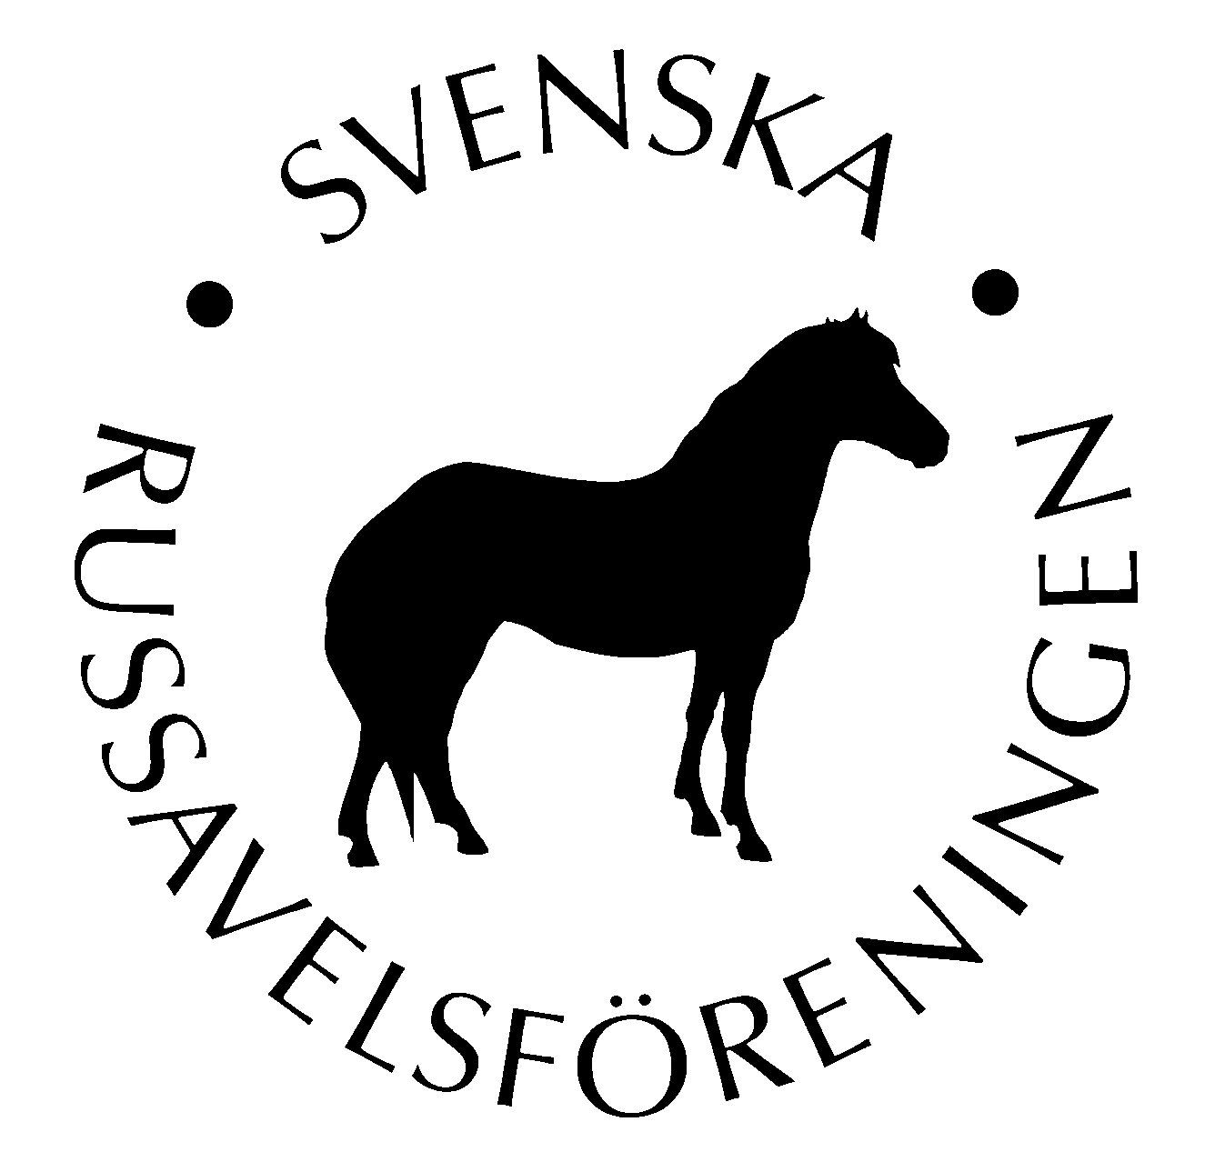

Ansökan om duplikat för gotlandsruss

Gällande hästen: _________________________________________________________

Ev registreringsnummer el betäckningsrapportnummer:______________________

Härstamning, far och mor:_________________________________________________

Uppfödare, namn och adress:_______________________________________________

Ägare;namn, adress och telefonnummer:____________________________________________________________

___________________________________________________________________________

Orsak till att handlingen förkommit:_________________________________________

_____________________________________________________________________________

Datum och underskrift:_______________________________________________________

Efter att denna ansökan inkommit, annonseras detta ut på www.gotlandsruss.se Har ingen skriftlig protest inkommit inom en månad kan nya handlingar (hästpass) utfärdas. Kostnad för detta är 500:-

Under tiden detta förlöper, skall hästägaren komplettera med
* Signalemensbeskrivning utförd utav Svenska Hästavelsförbundet auktoriserad ID-kontrollant, se www.svehast.se el tel 0511-672 30. Denna måste vara gjord på den nya blanketten från 2016.

*Resultat från härstamningskontroll via blodtypning el DNA. Information om hur detta går till fås av Sveriges Lantbruksuniversitet SLU , Box 7023, 750 07 UPPSALA Obs! Behövs ej om hästen är chipmärkt sedan tidigare eller har tydlig frysmärkning. Då behövs bara inyg från Id.kontrollant eller veterinär att märkningen har avlästs och vilket nummer som står.

* Icke tidigare chipmärkt häst skall chipmärkas. Chipmärkare finns på Svenska Hästavelsförbundets hemsida, se ovan.

Insändes till Svenska Russavelsföreningens registrator Liselotte Erixon, Fullösa, Krokstorp 1,533 96 Götene. registrator@gotlandsruss.se eller tel 08-591 434 03

